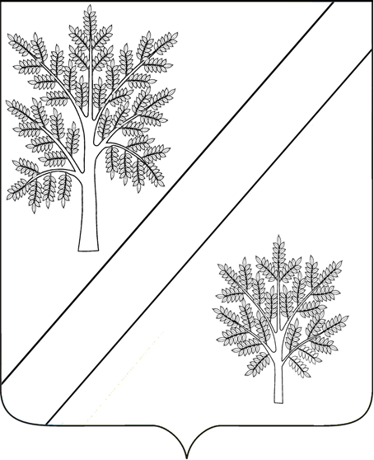

ПОСТАНОВЛЕНИЕ

АДМИНИСТРАЦИИ НОВОЯСЕНСКОГО СЕЛЬСКОГО ПОСЕЛЕНИЯ
СТАРОМИНСКОГО МУНИЦИПАЛЬНОГО РАЙОНА
КРАСНОДАРСКОГО КРАЯ

от 28.07.2025 г. № 65
ст-ца Новоясенская

О присвоении адреса земельному участку и объекту недвижимости

Рассмотрев заявление собственника (регистрационный номер заявления № 2 от 28 июля 2025 года), о присвоении адреса земельному участку и объекту недвижимости (жилому дому блокированной застройки (блок №2), расположенному: Российская Федерация, Краснодарский край, Староминский район, станица Новоясенская, переулок Мира, дом 6, квартира 2 руководствуясь Федеральным законом от 06 октября 2003 года №131 –ФЗ «Об общих принципах организации местного самоуправления в Российской Федерации», постановлением Правительства РФ от 19 ноября 2014 года № 1221 «Об утверждении правил присвоения, изменения и аннулирования адресов», статьей 31 Устава Новоясенского сельского поселения Староминского муниципального района Краснодарского края, в связи с изменением вида объекта адресации с помещения на дом п о с т а н о в л я ю:
1.Земельному участку площадью 560 квадратных метров с кадастровым номером 23:28:0401001:103, расположенному по переулку Мира станицы Новоясенская и относящемуся к блоку № 6/2 дома блокированной застройки, присвоить адрес: Российская Федерация, Краснодарский край, Староминский муниципальный район, Новоясенское сельское поселение, станица Новоясенская, переулок Мира, земельный участок 6/2.
2.В связи с изменением вида объекта адресации с помещения на дом изменить адрес, размещенный в ГАР как: Российская Федерация, Краснодарский край, Староминский муниципальный район, Новоясенское сельское поселение, станица Новоясенская, дом 6, квартира 2, кадастровый номер 23:28:0401001:1027 на Российская Федерация, Краснодарский край, Староминский муниципальный район, Новоясенское сельское поселение, станица Новоясенская, переулок Мира, дом 6/2, кадастровый номер 23:28:0401001:1387. Измененный адрес считать присвоенным.
3. Собственнику в течение шести месяцев со дня подписания настоящего постановления обратиться в орган кадастрового учета с соответствующим заявлением с приложением копии настоящего постановления.
4.При невыполнении заявителем пункта 3 настоящее постановление утрачивает силу.
5.Рекомендовать контролирующим службам района внести соответствующие изменения в учетную документацию.
6.Контроль за выполнением настоящего постановления оставляю за собой.
- Постановление вступает в силу со дня его подписания.

Глава Новоясенского сельского поселения
Староминского муниципального района Краснодарского края Н.В. Столик

ЛИСТ СОГЛАСОВАНИЯ

постановление администрации Новоясенского сельского поселения Староминского муниципального района Краснодарского края от 28.07.2025 г. № 65 «О присвоении адреса земельному участку и объекту недвижимости (жилому дому блокированной застройки (блок №2))»

Проект внесён и
подготовлен:
ведущий специалист
администрации
Новоясенского с/поселения Е.П. Кияшко
«___»_______2025 г.

